ESCUELA DE COMERCIO N°1 “PROF. JOSÉ A. CASAS”

FULL NAME:__________________________________________
COURSE: 3ro Division: ___________

Activity 9
COUNTABLE-UNCOUNTABLE NOUNS
SUSTANTIVOS CONTABLES E INCONTABLES

- Sustantivos Contables – (Countable Nouns): Son aquellos que se pueden “contar”.
Los sustantivos contables tienen forma singular y plural. Por ejemplo:

a chair | una silla
two chairs | dos sillas
a pencil | un lápiz
five pencils | cinco lápices
an elephant | un elefante
seven elephants | siete elefantes

- Sustantivos Incontables – (Uncountable Nouns):Son aquellos que no se pueden contar.
Los sustantivos incontables sólo tienen forma singular Por ejemplo:
flour | harina
milk | leche
wood | madera
snow | nieve
sugar | azúcar
En algunos de estos casos es posible contarlos si se toma como referencia el envase del producto, por ejemplo:

a bottle of wine | una botella de vino
a glass of milk | un vaso de leche
a cup of tea | una taza de té
En el caso de los sustantivos incontables no se puede formar el plural, ya que no es posible decir “harinas”, “leches”, etc. Tampoco se puede expresar su cantidad anteponiendo un número y mucho menos utilizar delante el artículo indeterminado (A-AN)

1-Write C (countable) or U (uncountable). Use the dictionary if necessary. Study this vocabulary: food and drinks
-Escribe C (contable) o U ( incontable). Utiliza el diccionario si es necesario. Estudia este vocabulario: comidas y bebidas.

____ milk ____ honey ____ orange juice
____ cereal ____ cheese ____ hamburger
____ tomatoes ____ bread ____ carrots
____ apple ____ eggs ____ sugar

VOCABULARY:CONTAINERS
VOCABULARIO: RECIPIENTES
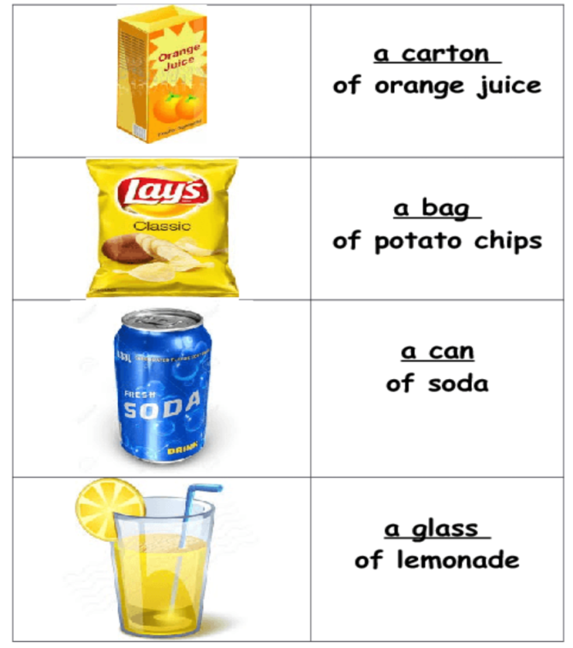
2-Match the containers to the food and drinks
-Une los recipientes con las comidas y bebidas

a- a cup of……. crisps
b- a can of……. orange juice
c-a glass of…….. soft drink
d-a bottle of……. mineral water
e-a carton of……. coffee
f- a packet of……. milk

SOME-ANY

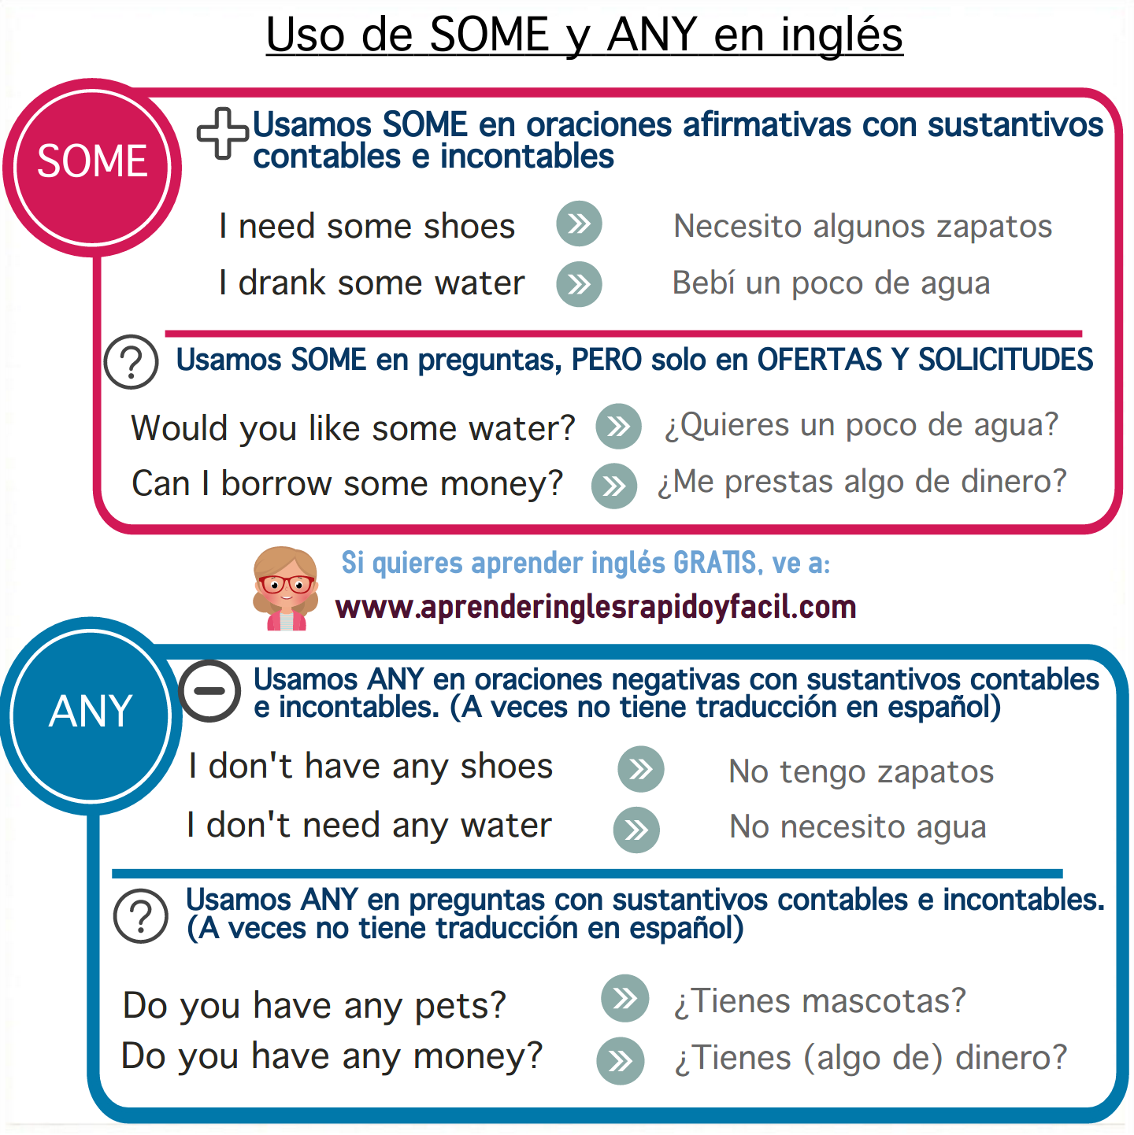
3-Complete the dialogue using the following words

is (x3) isn’t are (x2) aren’t some any (x3)

Pat: What do you want for breakfast?
Sue: Hmm. Are there any eggs?
Pat: No, there ____________. But there are some biscuits!
Sue:OK, _____________there ____________sausages?
Pat: Yes, there are_____________
Sue:Good. But I don’t want sausages and biscuits.
______________there_____________bread?
Pat: Yes,there_______________.
Sue:_____________there____________orange juice?
Pat: No, there_____________any orange juice. But there is___________milk.
Sue:OK, let’s have sausage sandwiches and a glass of milk.

